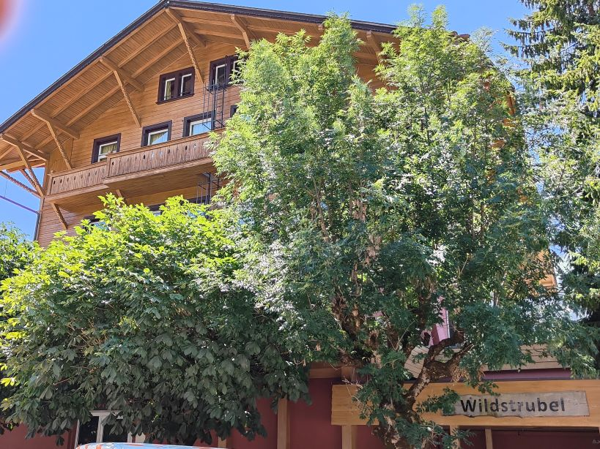

Anmeldung für Turnerreise vom 11. / 12. September 2026

ins Hotel Wildstrubel in Lenk im Simmental

Anmelden bis 23. August 2026 an Toni Burger

toni.burger@mr-windisch.ch oder tw.burger@bluewin.ch

auch an einem Mittwoch während des Sommerprogramms oder der Turnstunden möglich (in Papierform mit Unterschrift)

Anmeldetalon

Ich nehme an der 2-tägigen Turnerreise vom 11./12. September 2026 teil:

Name, Vorname: …………………………………………………………..

Meine Telefonnummer für unterwegs (Handy): …………………………

Ich fahre mit …. ½ Tax .….. mit GA …… kein Abo

Ich schlafe in einem ….. Einzelzimmer (CHF 126 inkl. Nachtessen)

….. Doppelzimmer (CHF 116 inkl. Nachtessen)

Als Zimmerpartner wünsche ich: (Name) ……………………………….

Ich bin einverstanden, dass meine persönlichen Daten für die Gästekarte
dem Hotel Wildstrubel resp. Tourismusbüro bekannt gegeben werden.

Datum: ………………….. Unterschrift: …………………………………

